МИНОБРНАУКИ РОССИИ

Федеральное государственное бюджетное

образовательное учреждение высшего образования

«ЧЕРЕПОВЕЦКИЙ ГОСУДАРСТВЕННЫЙ УНИВЕРСИТЕТ»

Институт информационных технологий

*наименование института(факультета)*

Кафедра математического и программного обеспечения ЭВМ

*наименование кафедры*

Математические методы решения задач искусственного интеллекта

*наименование дисциплины в соответствии с учебным планом*

ЛАБОРАТОРНАЯ РАБОТА №1

МОДЕЛИ И МОДЕЛИРОВАНИЕ

|  |  |
| --- | --- |
| Исполнитель | |
| Студент | 1ПИб-02-1оп-22 |
|  | *группа* |
|  | Маслов В. А. |
|  | *ФИО* |
| Руководитель | Юдина О.В. |
|  | *ФИО преподавателя* |
| Оценка |  |
| Подпись |  |

2024 год

**Задание**

Допустим, у вас есть данные об учебных успехах школьников, их участии в

общественной жизни, дополнительных учебных занятиях, наличии друзей внутри коллектива, планах на дальнейшую учебу, а также их семьях – наличии обоих родителей,

их образовании, работе.

Сформулируйте цель моделирования и в соответствии с ней разработайте следующие модели:

1. Когнитивную, содержательную и концептуальную (структурно- функциональную и причинно-следственную) модели оптимального (с вашей точки зрения) поведения. Поясните, что вы считаете оптимальностью в этом случае.

Оцените различие когнитивной и содержательной моделей. Предположите, какой математический аппарат может быть использован.

Разработанную модель проанализируйте с позиций сложности, операторов, типа входных данных и выходных параметров, цели моделирования.

1. Аналогично предыдущему пункту – модель развития эпидемии в регионе.
2. Сформулируйте несколько вариантов содержательных постановок задач моделирования работы (по указанию преподавателя):
   1. Продовольственного магазина.
   2. Стационара больницы.
   3. Ремонтной мастерской.
   4. Регулируемого перекрестка дорог.
   5. Автодорожной сети микрорайона.
   6. Участка цеха.
   7. Факультета ВУЗа.
   8. Средней школы.

**Задание 1. Успешность школьников**

Требуется разработать модель, которая способна предсказать насколько успешно будут учиться школьники на основе таких факторов, как их успеваемость, участие в общественной и школьной жизни, социальные связи и отношения с одноклассниками, планы на дальнейшее образование, характеристики семьи.

Для этого под успешностью в данном контексте обозначим не только успехи в обучении, но и способность легко вписаться в коллектив, удовлетворенность учебным процессом и четкие планы на будущее.

Когнитивная модель

Когнитивная модель помогает понять, какие факторы могут влиять на успешность школьников. Основываясь на данных, можно выделить несколько ключевых гипотез:

* + 1. Академические успехи напрямую связаны с успеваемостью.
    2. Социальные связи.

1. Семья.
2. Дополнительные занятия.

Содержательная модель

Содержательная модель отражает выбор переменных, которые могут быть использованы для создания предсказательной модели, а также их возможные взаимосвязи:

* + 1. Учебные показатели: оценки, динамика успеваемости.
    2. Дополнительные занятия: количество и типы дополнительных кружков.

Успешность – показатель (успешен/неуспешен), основанный на совокупности академических и социальных успехов.

Концептуальная модель

Концептуальная модель представляет собой структуру взаимосвязей между факторами. На основе когнитивной и содержательной моделей можно предложить следующую концептуальную схему:

* + 1. Академические достижения – основной фактор, напрямую влияющий на успех.
    2. Планы на будущее формируют долгосрочную мотивацию и влияют на текущие усилия школьников.

Таким образом, успешность школьника будет являться результатом взаимодействия академических и социальных факторов, которые тесно друг с другом взаимосвязаны.

Рис. 1. Схема определения успешности ученика

Оптимальность в данном контексте будет заключаться в способности модели правильно предсказывать, будет ли школьник успешен или нет. Оптимальное поведение модели – это точное предсказание с минимальным количеством ложных срабатываний.

Основные различия когнитивной и содержательной моделей:

1. Когнитивная модель ориентирована на качественное понимание и формулировку гипотез, тогда как содержательная модель – на количественные данные и методы их обработки.
2. Когнитивная модель объясняет почему факторы могут влиять на успех, а содержательная модель отвечает на вопрос как эти факторы могут быть измерены и использованы для предсказания.
3. Когнитивная модель ближе к психологии, в то время как содержательная – к статистике.

Математический аппарат

Для создания модели предсказания успешности школьников может быть использована комбинация методов машинного обучения и статистики в зависимости от характеристик данных и целей моделирования.

Анализ разработанной модели

Математическая сложность будет варьироваться в зависимости от используемого метода. Операторы в математической модели варьируются в зависимости от выбранного подхода. Входные данные для модели будут представлять собой набор характеристик каждого школьника (категориальные, числовые, бинарные).

**Задание 2. Развитие эпидемии в регионе**

Целью моделирования является прогнозирование динамики развития эпидемии в регионе.

Когнитивная модель

Когнитивная модель отражает понимание ключевых факторов, влияющих на развитие эпидемии и их взаимосвязи.

Основные гипотезы:

1. Распределение населения: численность и плотность населения в регионе существенно влияют на скорость распространения инфекции.
2. Инфекционные параметры: длительность болезни и ее летальность.
3. Меры контроля: введение карантина, социальное дистанцирование, ношение масок, закрытие школ и общественных мест.
4. Медицинские ресурсы: количество больничных коек, доступность тестирования, использования вакцин и медицинская поддержка влияют на способность системы здравоохранения сдерживать и лечить болезнь.

Содержательная модель

Содержательная модель включает описание конкретных переменных и параметров, которые будут использоваться в математической модели.

Данные:

1. Число инфицированных – количество людей, которые в данный момент больны и могут передавать инфекцию.
2. Пиковое значение заболеваемости – максимальное число инфицированных в определенный момент времени.
3. Статус города (карантин).

Концептуальная модель

Концептуальная модель описывает, каким образом различные элементы системы взаимодействуют друг с другом.

Можно выделить следующие группы:

1. Если в городе введен статус карантина и болеет меньше половины населения города, то динамика распространения не слишком большая.
2. Если в городе нет карантина и болеет больше половины, то динамика распространения очень большая.

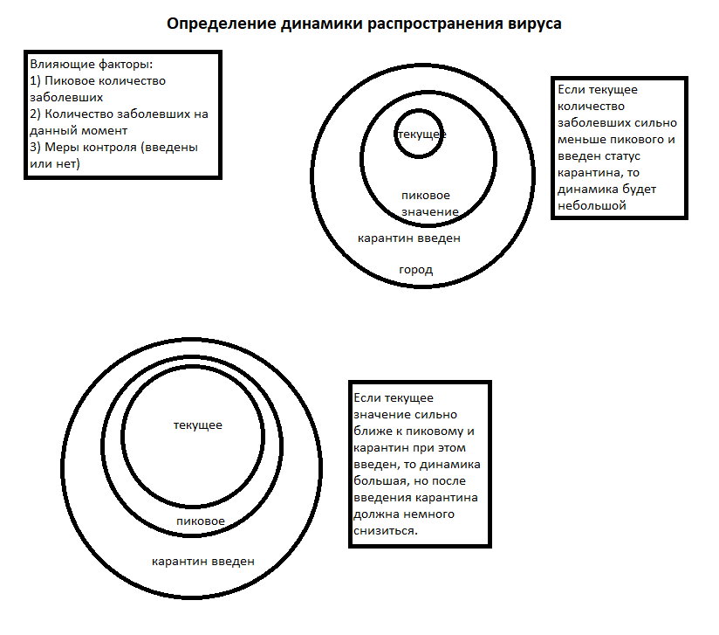

Рис. 2. Схема определения динамики распространения вируса

Оптимальность в этом контексте будет заключаться в способности модели прогнозировать динамику с высокой точностью.

Для моделирования развития эпидемии могут быть использованы различные математические аппараты. Рассмотрим модель на основе дифференциальных уравнений (SIR). Для этой модели используется система обыкновенных дифференциальных уравнений.

**Задание 3. Стационара больницы**

Содержательная модель стационара больницы

Цель: обслужить всех пациентов за наименьшее кол-во времени

Чаще всего в больницах пациентов в разы больше чем персонала, поэтому необходимо составить план маршрут для всех докторов по обходу пациентов. Для этого необходимо будет знать кол-во пациентов, кол-во докторов, расстояние до пациента, время осмотра пациента, сложность заболевания пациента.

Концептуальная модель

Цель: Ускорить осмотр пациента

Чем быстрее персонал сможет осмотреть пациента, тем больше всего персонал сможет сделать в день. Это увеличит производительность персонала. Для этого необходимо вести учёт заболеваний и осмотров пациента, заранее знать какие наборы анализов нужны для конкретной болезни, а также необходимо информировать персонал о появлении новых болезней.